МИНИСТЕРСТВО НАУКИ И ВЫСШЕГО ОБРАЗОВАНИЯ

РОССИЙСКОЙ ФЕДЕРАЦИИ

федеральное государственное бюджетное образовательное учреждение

высшего образования

«Российский государственный университет им. А.Н. Косыгина (Технологии. Дизайн. Искусство)»

Кафедра автоматизированных систем обработки информации и управления

Отчет по лабораторной работе № 1-3

по дисциплине «Математическое моделирование»

Тема: «Решение уравнений»

Выполнил: Гоянов Р.Р., группа МВА-220

Проверил: Самойлова Т.А.

Задания

1. Решить систему алгебраических уравнений  
   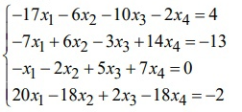  
   тремя способами: методом обратной матрицы, методом Гаусса, стандартными функциями MATLAB, выполнить проверку.
2. Найти корни полинома $y = 10x^{2}+2x-5$. Проверить их с помощью графика.

Задание №1

Вводим матрицу, состоящую из коэффициентов при иксах. Результат представлен на рис. 1

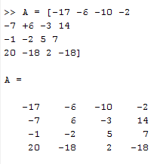

рис. 1

Проверяем определитель матрицы. Он должен быть не равен 0. Результат представлен на рис. 2

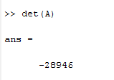

рис. 2

Составляем вектор-столбец из правых частей уравнений. Результат представлен на рис. 3

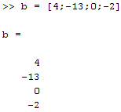

рис. 3

Решим систему методом обратной матрицы. Результат представлен на рис. 4

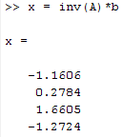

рис 4.

Решим систему методом Гаусса. Результат представлен на рис. 5

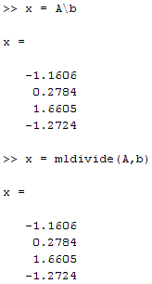

рис. 5

Решим систему стандартными функциями MATLAB. Результат представлен на рис. 6

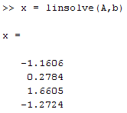

рис. 6

Выполним проверку, подставив найденные значения в исходную систему уравнений. Результат представлен на рис. 7

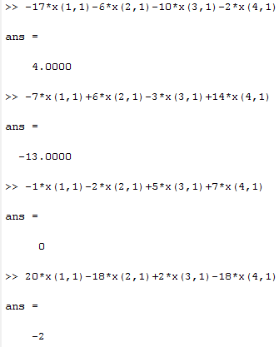

рис. 7

Задание №2

Составим вектор p из коэффициентов при x. Результат представлен на рис. 8

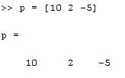

рис.8

Вычисляем корни через встроенную функцию MATLAB. Результат представлен на рис. 9

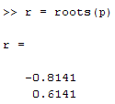

рис. 9

Проверим найденные корни с помощью графика. Результат представлен на рис. 10

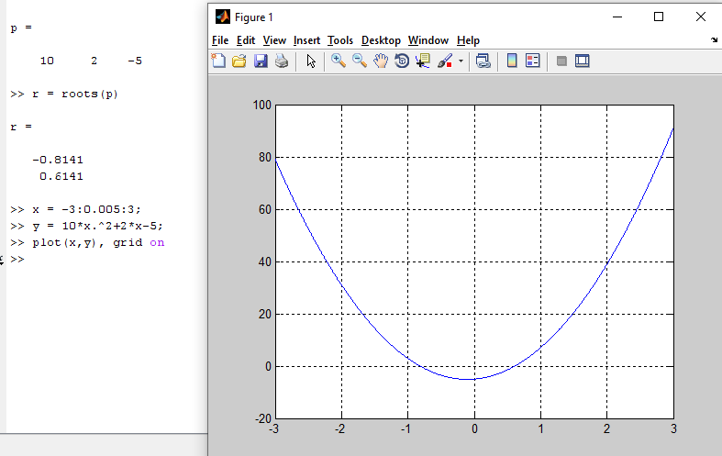

рис. 10